**Tin học đại cương**

$c$1 Hệ thống bộ nhớ máy tính bao gồm : x $\sqrt{3}+∞∛$

$*$ Bộ nhớ trong, bộ nhớ ngoài

$$ Cache, Bộ nhớ ngoài

$$ Bộ nhớ ngoài, ROM

$$ Đĩa quang, Bộ nhớ trong

$c$1 1byte bằng

$$ 2 bit

$*$ 8 bit

$$ 10 bit

$$ 16 bit

$c$1 1KB bằng

$$ 1000 bit

$$ 1024 bit

$$ 1000 byte

$*$ 1024 byte

$c$1 Ý nào đưới đây là đúng: Hệ điều hành máy tính cá nhân

$*$ Là phẩn mềm phải có để máy tính cá nhân có thể hoạt động

$$ Là phần mềm cài sẵn trong mọi máy tính cá nhân

$$ Là phần mềm không được thay đổi trong máy tính cá nhân

$$ Là phần mềm do công ty Microsoft độc quyền xây dựng và phất triển

$c$1 Ở tình huống nào dưới đây, máy tính thực thi công việc tốt hơn con người

$$ Khi dịch một cuốn sách

$$ Khi chẩn đoán bệnh

$$ Khi phân tích tâm lý một con người

$*$ Khi thực hiện một phép toán phức tạp

$c$1 **Thiết bị nào sau đây dùng để kết nối mạng?**

$$ Ram

$$ Rom

$*$ Router

$$ CPU

$c$1 Khái niệm hệ điều hành là gì?

$$ Cung cấp và xử lý các phần cứng và phần mềm

$$ Nghiên cứu phương pháp, kỹ thuật xử lý thông tin bằng máy tính điện tử

$$ Nghiên cứu về công nghệ phần cứng và phần mềm

$*$ Là một phần mềm chạy trên máy tính, dùng để điều hành, quản lý các thiết bị phần cứng và các tài nguyên phần mềm trên máy tính

$c$1 Ngôn ngữ lập trình C được Dennish phát triển dựa trên ngôn ngữ nào?

$$ Ngôn ngữ B

$$ Ngôn ngữ BCPL

$$ Ngôn ngữ DEC PDP

$*$ Ngôn ngữ B và BCPL

$c$1 Ngôn ngữ lập trình nào dưới đây là ngôn ngữ lập trình có cấu trúc?

$$ Ngôn ngữ Assembler.

$*$ Ngôn ngữ C và Pascal.

$$ Ngôn ngữ Cobol.

$$ a, b và c.

$c$1 Những tên biến nào dưới đây được viết đúng theo quy tắc đặt tên của ngôn ngữ lập trình C?

$$ diem toan

$$ 3diemtoan

$*$ _diemtoan

$$ -diemtoan

$c$1 Kiểu dữ liệu nào dưới đây được coi là kiểu dữ liệu cơ bản trong ngôn ngữ lập trình C:

$*$Kiểu double.

$$ Kiểu con trỏ.

$$ Kiểu hợp.

$$ Kiểu mảng.

$c$1 Xâu định dạng nào dưới đây dùng để in ra một số nguyên hệ 16:

$$ "%d".

$*$ "%x".

$$ "%i".

$$ "%u".

$c$1 Xâu định dạng nào dưới đây dùng để in ra một số nguyên ở hệ 8:

$$ "%ld".

$$ "%x".

$*$ "%o".

$$ "%u".

$c$1 Xâu định dạng nào dưới đây dùng để in ra một kí tự:

$$ "%f".

$$ "%x".

$$ "%s".

$*$ "%c".

$c$1 Xâu định dạng nào dưới đây dùng để in ra một xâu kí tự:

$$ "%f".

$$ "%x".

$*$ "%s".

$$ "%c".

$c$1 Kiểu dữ liệu int (kiểu số nguyên) có thể xử lí số nguyên nằm trong khoảng nào:

$$ 0.. 255.

$*$ -32768.. 32767.

$$ -128.. 127.

$$ 0.. 65535.

$c$1 Giá trị chính xác để trả về hệ điều hành sau khi hoàn thành chương trình thành công là bao nhiêu?

$*$ 0

$$ 1

$$ -1

$$ Không trả về giá trị

$c$1 Hàm duy nhất mà tất cả các chương trình C phải chứa là gì?

$$ start ()

$$ system ()

$*$ main ()

$$ program ()

$c$1 Dấu câu nào dùng để báo hiệu sự bắt đầu và kết thúc của các khối mã?

$*$ {}

$$ → và ←

$$ BEGIN và END

$$ ()

$c$1 Nhận xét nào sau đây là đúng?

$$ */ Comments */

$$ ** Comment **

$*$ /* Comment */

$$ { Comment }

$c$2 Một biến được gọi là biến toàn cục nếu:

$$ Nó được khai báo tất cả các hàm, ngoại trừ hàm main ().

$*$ Nó được khai báo ngoài tất cả các hàm kể cả hàm main ().

$$ Nó được khai báo bên ngoài hàm main ().

$$ Nó được khai báo bên trong hàm main ().

$c$2 Nếu x là một biến toàn cục và x không phải là một con trỏ thì:

$$ Miền nhớ dành cho x có thể thay đổi trong quá trình thực hiện chương trình.

$$ Miền nhớ dành cho x chỉ có thay đổi bởi những thao tác với x bên trong hàm main ().

$$ Miền nhớ dành cho x sẽ thay đổi bởi những thao tác với x trong tất cả các hàm, kể cả hàm main ().

$*$ Miền nhớ giành cho x không bị thay đổi trong quá trình thực hiện chương trình.

$c$2 Giả sử a, b là hai số thực. Biểu thức nào dưới đây viết không đúng theo cú pháp của ngôn ngữ lập trình C:

$$ (a+=b).

$$ (a*=b).

$$ (a=b).

$*$ a&=b).

$c$2 Giả sử a và b là hai số thực. Biểu thức nào dưới đây là không được phép theo cú pháp của ngôn ngữ lập trình C:

$$ (ab).

$$ (a-=b).

$*$ (a>>=b).

$$ (a*=b).

$c$2 Cho a=3, b=2 và c là 3 biến nguyên. Biểu thức nào sau viết sai cú pháp trong ngôn ngữ lập trình C:

$*$ (c=a & b).

$$ (c=a && b).

$$ (c= a/b).

$$ (c= a<<b).

$c$2 Trong các hàm sau, hàm nào là hàm không định dạng để in một chuỗi kí tự ra màn hình:

$*$ puts().

$$ printf().

$$ scanf().

$$ gets().

$c$2 Kết quả của chương trình sau:

#h#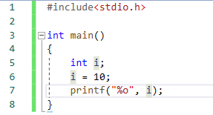

$*$ 12

$$ 10

$$ 8

$$ Kết quả khác

$c$2 Biến con trỏ có thể chứa:

$*$ Địa chỉ vùng nhớ của một biến khác.

$$ Giá trị của một biến khác.

$$ Cả a và b đều đúng.

$$ Cả a và b đều sai.

$c$2 Dữ liệu kí tự bao gồm:

$$ Các kí tự số chữ số.

$$ Các kí tự chữ cái.

$$ Các kí tự đặc biệt.

$*$ Cả a, b và c.

$c$2 Nếu hàm được gọi trước khi nó định nghĩa thì điều kiện là gì:

$$ Kiểu trả về của hàm phải là kiều void.

$$ Kiểu đầu vào của hàm phải là kiểu void.

$*$ Trước khi gọi hàm nó phải được khai báo.

$$ Hàm chỉ trả về kiểu dữ liệu boolean.

$c$2 Lệnh nào trong các lệnh sau cho phép chuyển sang vòng lặp tiếp theo mà không cần phải thực hiện phần còn lại của vòng lặp:

$$ break.

$$ goto.

$*$ continue.

$$return.

$c$ Kết quả in ra màn hình của chương trình sau:

#h#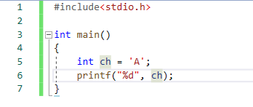

$$ A

$$ a

$*$ 65

$$ Kết quả khác

$c$2 Trong các hàm sau, hàm nào là hàm không định dạng để nhập một kí tự từ bàn phím.

$$ scanf();

$*$ getchar();

$$ getch();

$$ getche();

$c$2 Lệnh nào trong các lệnh sau cho phép dừng câu lệnh điều khiển:

$$ break.

$$ goto.

$$ continue.

$*$ Cả 3 phương án trên.

$c$2 Trong ngôn ngữ C, khai báo "int array[3] [5]" có nghĩa là:

$$ Các phần tử của mảng là các số nguyên.

$*$ Là một mảng hai chiều tối đa là 15 phần tử và mỗi phần tử là một số nguyên.

$$ array[3] [5] là một phần tử của mảng.

$$ Tất cả đều sai.

$c$2 Độ ưu tiên đối với các toán tử logic là:

$$ AND, NOT, OR.

$$ NOT, OR, AND.

$$ OR, NOT, AND.

$*$ NOT, AND, OR.

$c$2 Phát biểu nào sau đây không phài là lợi ích của việc dùng hàm:

$$ Tránh dư thừa, lặp lại nhiều lần một đoạn lệnh

$$ Dễ bảo trì.

$$ Khả năng sử dụng lại đoạn lệnh.

$*$ Tất cả đều sai.

$c$2 Khai báo các biến:

Int m, n; float x, y;

Lệnh nào sai:

$$ n=5 ;

$$ x=10 ;

$$ y=12.5 ;

$*$ m=2.5 ;

$c$2 Có các khai báo sau: Int x=15; int *p; Muốn p là con trỏ trỏ tới x phải thực hiện lệnh nào:

$$ p=x;

$*$ p=&x;

$$ p=*x;

$$ Tất cả các lệnh đều đúng.

$c$2 Kí hiệu nào là con trỏ của phẩn tử thứ 3 của màng a có 4 kí tự:

$$ *(a+3);

$*$ *(a+2);

$$ *a+3;

$$ *(a+4);

$c$3 Kết quả của chương trình sau là gì:

#h#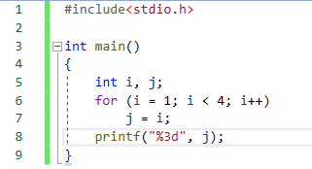

$$ 1 2 3 4

$$ 4

$*$ 3

$$ Kết quả khác

$c$3 Kết quả của chương trình sau là gì:

#h#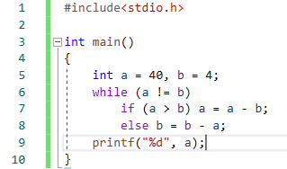

$$ 2

$$ 16

$*$ 4

$$ Kết quả khác

$c$3 Kết quả chương trình sau là gì:

#h#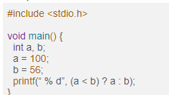

$*$ 56

$$ 100

$$ Báo lỗi thực hiện xây dựng chương trình

$$ Kết quả khác

$c$3 Kết quả in ra màn hình của chương trình sau

#h#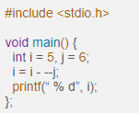

$$ 5

$$ 6

$$ 1

$*$ 0

$c$3 Kết quả in ra màn hình của chương trình sau

#h#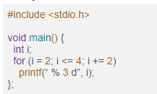

$$ 1 2 3 4

$$ 2 3 4

$*$ 2 4

$$ Chương trình không chạy được

$c$3 Kết quả in ra màn hình của chương trình sau

#h#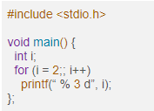

$*$ Vòng lặp vô hạn

$$ 2

$$ 1 2

$$ Kết quả khác

$c$3 Kết quả in ra màn hình của chương trình sau

#h#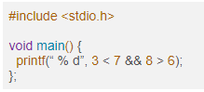

$*$ 1

$$ 0

$$ True

$$ Kết quả khác

$c$3 Kết quả in ra màn hình của chương trình sau

#h#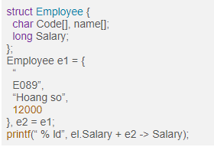

$$ 24000

$$ 12000

$*$ Đoạn mã bị lỗi

$$ Kết quả khác

$c$3 Đâu là kết quả của câu lệnh sau:

#h#



$$ 123.56

$$ 123.567890

$$ 123.567

$*$ 123.567891

$c$3 Khai báo hàm tìm giá trị lớn nhất trong một mảng các số long dưới đây, khai báo nào đúng:

$$ void Max(long * a);

$$ long Max(long * a[]);

$$ void Max(long a[], int n);

$*$ long Max(long * a, int n);

$c$3 Kết quả của chương trình sau

#h#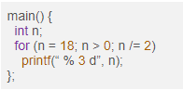

$$ 18 17 16 15 14 13 12 11 10 9 8 7 6 5 4 3 2 1

$*$ 18 9 4 2 1

$$ 18 9 4 2 1 0

$$ Không câu nào đúng

$c$3 Kết quả của chưa trình sau

#h#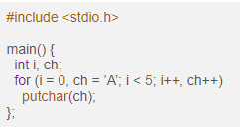

$*$ ABCDE

$$ ABC

$$ ACEG

$$ Không câu nào đúng

$c$3 Kết quả của đoạn code sau

#h#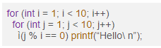

$$ 6 chuỗi “Hello”

$$ 12 chuỗi “Hello”

$$ Không có kết quả nào xuất ra màn hình

$*$ 23 chuỗi “Hello”

$c$3 Nghiên cứu đoạn code sau. Hãy chọn câu đúng:

#h#

$*$ Đoạn code gây lỗi

$$ Đoạn code không lỗi

$$ Đoạn code này sẽ ghi trị 7 lên file “FL.txt”

$$ Đoạn code này sẽ đọc một trị từ file “FL.txt” vào biến n

$c$3 Khai báo hàm đọc một text file vào một mảng các số nguyên, hãy chọn khai báo đúng

$$ void Read( char* fName, int a[]);

$$ void Read(char* fName, int a);

$$ void Read(char* fName, int *a);

$*$ void Read(char* fName, int *&a, int &n);

$c$3 Cho khai báo FILE *f1,*f2; int c; và đoạn lệnh. Trong trường hợp tổng quát, hãy cho biết các khẳng định sau, khẳng định nào đúng:

#h#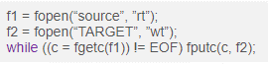

$$ Độ dài file “source” luôn bé hơn độ dài file “TARGET”.

$*$ Độ dài file “source” bằng độ dài file “TARGET”.

$$ Độ dài file “source” nói chung lớn hơn độ dài file “TARGET”.

$$ Độ dài file “source” nói chung sẽ lớn hơn độ dài file “TARGET” 1 byte.

$c$3 Kết quả của chương trình sau

#h#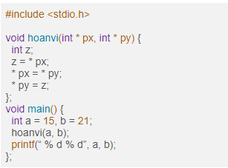

$$ “15 21”

$*$ “21 15”

$$ Báo lỗi khi thực hiện chương trình

$$ Kết quả khác

$c$3 Kết quả chương trình sau là gì:

#h# 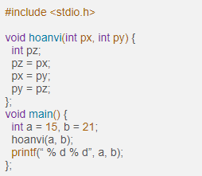

$$ “21 15”

$*$ “15 21”

$$ Báo lỗi khi thực hiện chương trình

$$ Kết quả khác

$c$3 Kết quả in ra màn hình của chương trình sau:

#h#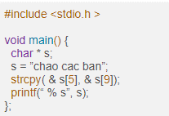

$$ “chao”

$$ “chao cac”

$*$ “chao ban”

$$ “chao cac ban”

$c$3 Cho các khai báo sau. Phép gán nào là không hợp lệ:

#h#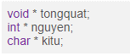

$$ tongquat=nguyen;

$*$ *nguyen=*tongqua;

$$ kitu=(char)tongquat;

$$ tongquat=kitu;

$c$3 Kết quả của chương trình sau là gì:

#h#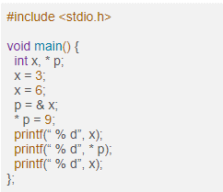

$$ 369

$$ 696

$*$ 999

$$ Kết quả khác

$c$4 Cho một danh sách móc nối với các phần tử trong danh sách có kiểu S1 được định nghĩa như sau. Biết con trỏ “*head” lưu địa chỉ của phần tử đầu tiên trong danh sách. Nhóm câu lệnh nào sau đây thêm một phần tử vào đầu danh sách:

#h#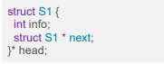

$*$ p->next=head; head=p;

$$ p->next=head; head->p; head=p->next;

$$ head->next=p; p=head;

$$ Không có câu nào đúng

$c$4 Cho đoạn chương trình sau. Kết quả là

#h#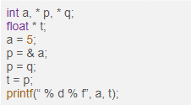

$$ 5-12

$$ 5

$*$ Chương trình lỗi.

$$ Kết quả khác.

$c$4 Trong các khởi tạo giá trị cho các cấu trúc sau, hãy chọn câu đúng:

struct S1{ int ngay, thang, nam;}; S1=(2, 1, 3);

          struct S2{ char hoten[10]; struct S1 ngaysinh;}; S2={“Ly Ly”, {4, 5, 6}};

$$ S1 đúng.

$*$ S2 đúng.

$$ Cả S1, S2 đều đúng.

$$ Cả S1, S2 đều sai.

$c$4 **Đầu ra của đoạn code sau là gì?**

#h#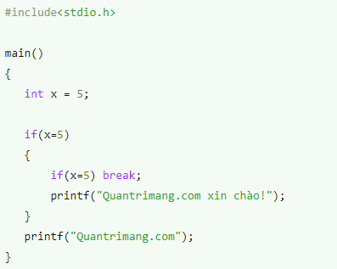

$*$ Lỗi biên dịch.

$$ Quantrimang.com xin chào!

$$ Quantrimang.com

$$ Cảnh báo của trình biên dịch.

$c$4 **Size của định nghĩa union dưới đây là?**

#h#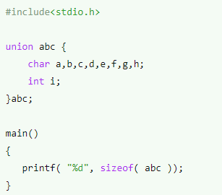

$$ 1

$$ 2

$*$ 4

$$ 8

$c$4 **Output của code dưới đây là gì?**

#h#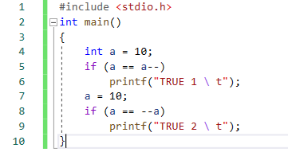

$$ TRUE 1

$$ TRUE 2

$*$ TRUE 1 TRUE 2

$$ Không có output

$c$4 Giá trị nào được trả về bởi hàm func ()?

#h#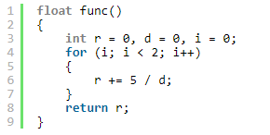

$$ 5

$$ 0

$*$ Ngoại lệ

$$ Khác

$c$4 Điều gì sẽ được xuất ra khi bạn thực hiện mã c sau đây?

#h# 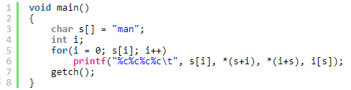

$*$ mmmm aaaa nnnn

$$ mmm aaa nnn

$$ mmmm aaa nnn

$$ Khác

$c$4 Điều gì sẽ được xuất ra khi bạn thực hiện mã c sau đây?

#h# 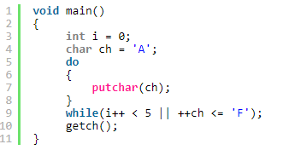

$*$ AAAAAABCDEF

$$ AAAAAABCDE

$$ BCDEF

$$ Khác

$c$4 Kết quả của chương trình sau

#h#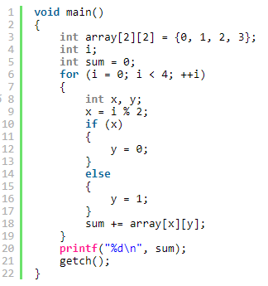

$$ 4

$$ 5

$*$ 6

$$ 3

$c$4 Kết quả của chương trình sau

#h#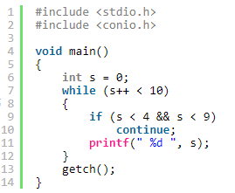

$$ 1 2 3 4 5 6 7 8 9

$$ 3 4 5 6 7 8 9

$$ 4 5 6 7 8 9

$*$ 4 5 6 7 8 9 10

$c$4 Kết quả của chương trình sau

#h#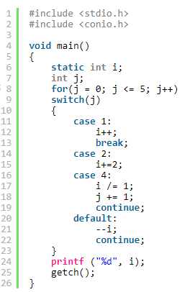

$$ 0

$*$ 2

$$ 3

$$ -4

$c$4 Kết quả của chương trình sau

#h#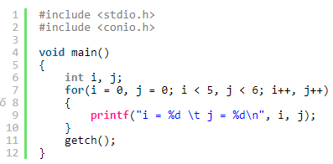

$$ in i và j từ 0 đến 4

$*$ in i và j từ 0 đến 5

$$ in i từ 0 đến 4, in j từ 0 đến 5

$$ Lỗi

$c$4 Kết quả của chương trình sau

#h#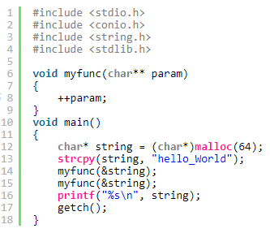

$*$ hello_World

$$ ello_World

$$ llo_World

$$ lo_World

$c$4 Kết quả của đoạn code sau

#h#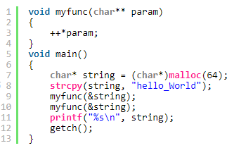

$$ hello_World

$$ ello_World

$*$ llo_World

$$ lo_World

$c$4 Kết quả chương trình sau

#h#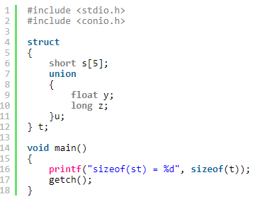

$*$ 16

$$ 22

$$ 32

$$ 18

$c$4 Kết quả của đoạn code sau

#h#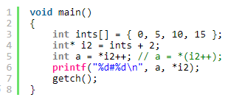

$*$ 10 # 15

$$ 10 # 10

$$ 15 # 15

$$ 11 # 15

$c$4 Kết quả của đoạn code sau

#h#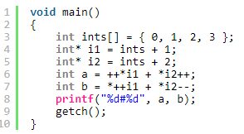

$$ 4 # 4

$*$ 4 # 5

$$ 5 # 6

$$ 4 # 6

$c$4 Kết quả của chương trình sau

#h#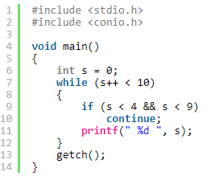

$$ 1 2 3 4 5 6 7 8 9

$$ 3 4 5 6 7 8 9

$$ 4 5 6 7 8 9

$*$ 4 5 6 7 8 9 10

$c$4 Kết quả của chương trình sau

#h#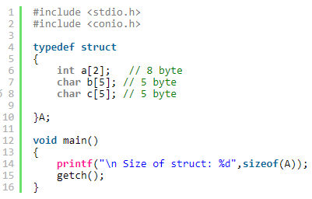

$*$ 20

$$ 18

$$ 32

$$ 24